**第５４回**

**光商工会議所・大和商工会景況調査**

**報 告 書**

「業況」は全体的にやや下降局面にある

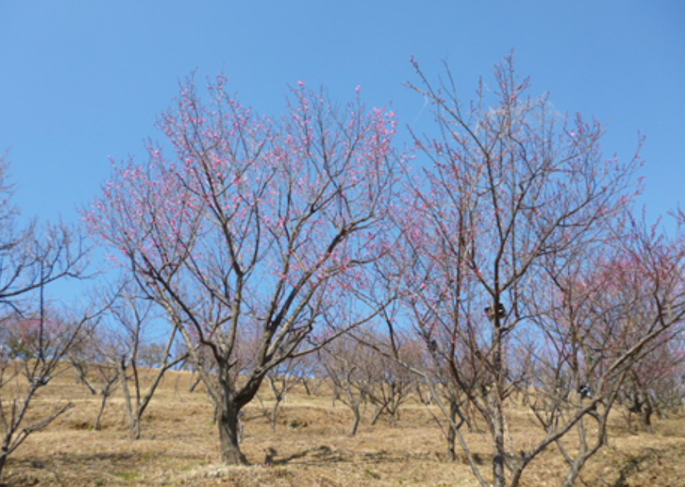

令和元年 12月

光商工会議所・大和商工会

目 次

Ⅰ．景況アンケート調査要領ﾍﾟｰｼﾞ

１ 調査方法 ２ 調査時点 他 －－－－－－－－－－－ １

Ⅱ．調 査 結 果

１ 調査概要 　　 　　　　 －－－－－－－－－－－ ２

２ 「業況」は全体的にやや下降局面にある　　　 －－－－－－－－－－－ ３

３ 業 種 別 動 向 －－－－－－－－－－－ ４

Ⅲ．設問に対する回答状況

１ 業況、２ 売上額、３客単価 他 　　　　－－－－－－－－－－－ ６

Ⅰ．景況アンケート調査要領（年２回実施）

1. 調査方法

「景況アンケート調査票」を郵送し回収した。

２ 調査時点

令和元年12月末

３ 調査対象時期

経営の現況及び前年対比と今後の見通し

1. 調査対象企業

光市内の中小企業者を対象に無作為抽出

1. 調査対象企業数

275 企業

1. 有効回答企業数

131企業 回答率47.6 ％

（業種別回答数）

|  |  |  |  |  |  |  |
| --- | --- | --- | --- | --- | --- | --- |
|  | 小売業 | 製造業 | 卸売業 | サービス業 | 建設業 | 総計 |
|  | 38 | 30 | 11 | 20 | 32 | 131 |
| 前回状況 | 38 | 22 | 7 | 20 | 34 | 121 |

Ⅱ．調 査 結 果

　１．調査概要



**２．「業況」は全体的にやや下降局面にある**

（１）全産業の業況推移

本年12月に実施した景況調査結果によると、全産業の「業況」は△27.5で、前回調査の△19.8より後退が大きくなっている。これは、4期間で比較しても、H28/6の△31.3に次いでマイナス幅が大きくなっている。

更に半年後の見通しでは、全産業で△38.9と、今回調査よりも10ポイント以上の下降を予想し、先行きについても厳しい見方をしている様子が分かる。

（２）業種別業況推移

「ＤＩ全産業及び業種別業況推移グラフ」を見ると、R1/12の「全産業」の業況は、前回より8ポイント近く下降している。

業種別では、前回調査より「小売業」が10ポイント下降し、下降幅が最も大きい。「製造業」で5ポイント、「卸売業」で2ポイント、「サービス業」で5ポイント下降し、前回調査の時は30ポイント上昇していた「建設業」でも、今回は5ポイント以上下降している。

半年後（R2/6）の見通しでは、「全産業」で10ポイント以上の下降を予想している。業種別でも「卸売業」を除く業種で下降を予想している。中でも「建設業」は、今回調査と比べて25ポイントの下降を予想しており、直近で業況が良かった建設業の動向に変化が感じられる。次いで「サービス業」が15ポイントの下降と厳しい見方をしている。その他「小売業」約8ポイント、「製造業」が7ポイント近く下降し、唯一「卸売業」が現状より9ポイントの持ち直しを予想している。

「全産業の業況推移表」

見通し



全産業及び業種別業況推移グラフ

ＤＩ

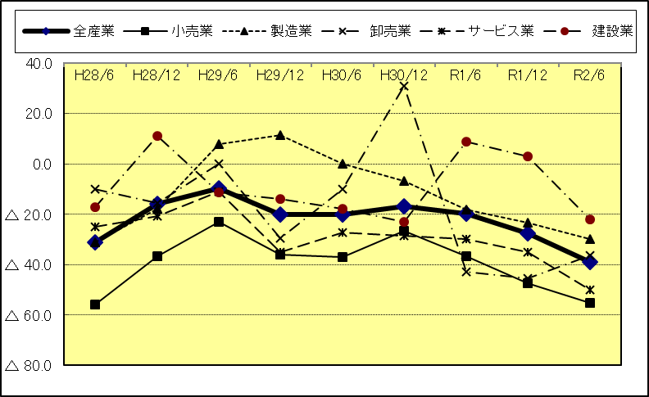

見込み

３．業種別動向

（１）全　体

全体での「業況」は△27.5で、前回調査の△19.8に比べ下降している。半年後も△38.9とさらに下降する見通しを持っている。

項目別に見ると、「利益」が△41.2と最も悪く、前回調査に比べても15ポイント以上悪化し、全ての項目で最も下降幅が大きい。次いで「売上額」が△27.5と前回調査に比べ7ポイント悪化している。また、これまでプラスの動向を示していた「資金調達難度」が、今回マイナスをつけており、資金調達面で若干不安がある様子が分かる。

半年後は、「売上額」が8ポイント、「資金繰り」「資金調達難度」がそれぞれ5ポイント以上悪化の見通しをしているのが目立つ。その他の項目については、現状とほぼ同等の見通しを持っている。

（２）小 売 業

小売業は、「業況」が前回調査より10ポイント以上悪化した。「利益」が18ポイント、「客単価」が15ポイント、「売上額」が13ポイント悪化と、主に収益面の下げ幅が大きい。

（３）製 造 業

製造業では、「業況」が5ポイント悪化、内訳では、「利益」の下げ幅が17ポイント、「資金調達難度」が14ポイントと、それぞれ大きく悪化している。

（４）卸 売 業



卸売業では、「業況」がやや悪化しているが、中でも「利益」の下げ幅が50ポイントと激しく悪化していることが目立つ。次いで「資金繰り」が32ポイント悪化しており、収益的に厳しい様子が表れている。

（５）サービ ス 業



サービス業は、「業況」が5ポイント悪化している。「仕入価格」が30ポイント、「利益」も15ポイント悪化している。逆に「客単価」や「所定外労働時間」等、前回調査より改善している項目も多くあり、他の業種に比べると、サービス業は、安定しているとも言える。

（６）建 設 業



建設業では、「業況」が5ポイント悪化している。しかし、他の業種に比べるとプラスの項目が多い。「売上額」「利益」が微減し、特に「資金調達難度」が11.8ポイントと大きく悪化しているのが目立つ。

建設業は、全体的には、前回の好調を引き続き維持しているものの、やや後退の兆しが見えるといったところである。

Ⅲ．設問に対する回答状況

１．業　況

業況が「横ばい」とする企業は全体で48.1%と、前回調査（50.4%）より2.3ポイント減少した。「上昇」は12.2%で前回調査（14.9%）より2.7ポイント減少した。逆に「下降」は39.7%で前回調査（34.7%）より5ポイント増加している。特に小売業と卸売業で50%以上の企業が、サービス業でも45%の企業が「下降」したと回答している。

半年後の見通しは、今回も「横ばい」が51.9%と最も多く、下降と答えた企業は43.5%と前回調査の33.9%と比べても10ポイント近く増えている。逆に「上昇」の見通しをしている企業は4.6%しかなく、全体的に、やや悲観的な見通しをしていると言える。

２．売上額



前回調査では売上額が「横ばい」とする企業が最も多かったが、今回は減少が43.5%と、横這いの40.5%を上回る結果となった。業種別では、売上額が「減少」したとする企業割合は、小売業が22件58％と最も高く、逆に建設業では、6件19%と最も低かった。

半年後の見通しでは、今回に比べ「横ばい」とする企業が11.4ポイント増え51.9%、「増加」の見通しを持っている企業は6.1%と9.9ポイント減少している。

３．客単価

客単価は、「横ばい」が61.8%（前回調査68.6%）で最も多く、「上昇」が10.7％（前回調査8.3%）と前回よりやや増加、「低下」も27.5%（前回調査23.1％）と増加した。

半年後の見通しでは、今回に比べ「上昇」が3.1ポイント減少し7.6%、「横ばい」が67.2%と5.4ポイント増加している。

４．資金繰り



資金繰りは、今回も「不変」が78.6%（前回調査76.0%）で圧倒的に多く、「好転」が6.9%（前回調査6.6%）と前回調査なみ、「悪化」が14.5%（前回調査17.4%）と前回調査より減少している。

半年後の見通しでは、今回に比べ「不変」が3.8ポイント減少し、「悪化」が4.6ポイント増加するとしている。

５．仕入価格



仕入価格は、「横ばい」が53.4％（前回調査57.9%）と前回調査より4.5ポイント減少した。「上昇」が37.4％（前回調査36.4%）で、「低下」は9.2％（前回調査5.8％）と前回調査より3.4ポイント増えている。

半年後の仕入価格は、今回より7.6ポイント減って29.8%が「上昇」を予想し、「横ばい」の予想は、10.7ポイント増えて64.1%となっている。

６．利　益



利益が「横ばい」とする企業が45.0%（前回調査時44.6%）であったが、「増加」は6.9%（前回調査時14.9%）に留まった。「減少」は48.1%（前回調査時40.5%）であった。業種別では、建設業とサービス業を除く業種で、「減少」の回答割合が50%以上になっている。

７．在　庫



在庫は「横ばい」とする企業が90.8%（前回調査時91.7%）と、今回も圧倒的に多く、「不足」が3.1%（前回調査2.5%）「過大」が6.1%（前回調査5.8%）で、前回調査とほぼ同様の結果であった。

半年後も、ほぼ現状と変わりない見通しをしている。

８．従業員数



従業員数については、「適度」と回答した企業が71.0%（前回調査時63.6%）で最も多く、「不足」が26.7%（前回調査時31.4%）、「過剰」が2.3%（前回調査時5.0%）と低くなっている。「不足」とする企業割合は、建設業で50%と前回同様に不足感が高い。

半年後の従業員数も、現状とほぼ変わりない見通しを持っている。

９．所定外労働時間



所定外労働時間については、「横ばい」と回答した企業が74.8%（前回調査時73.6%）、「増加」が6.1%（前回調査時5.0%）、「減少」が19.1%（前回調査時21.5%）と、前回調査とほぼ同様の結果であった。

　半年後の所定外労働時間については、「横ばい」が増え、「減少」が減る見通しである。

10．資金調達難度



資金調達難度について、「不変」と回答した企業が73.3%（前回調査時75.2%）、「容易」が9.9%（前回調査時12.4%）、「困難」は、16.8%（前回調査時12.4%）であった。「容易」が減って「困難」とする企業割合が増えた。

半年後の資金調達難度は、今回より「困難」とする割合が3.0%増え、やや厳しい見通しを持っている。

11．現在直面する経営上の問題点

①小売業における経営上の問題点



その他

・仕入先の閉店がある。

　小売業の経営上の問題点は、前回と同様「需要の減少」が（19件）と最も多く、次いで「販売単価の低下・上昇難」（15件）「購買力の他地域への流出」（14件）と続いた。

小売業は、大手チェーン店等の影響や、消費者の地域外への流出、ネット販売の台頭等、消費行動の多様化・個性化への対応が課題となっている。

②製造業における経営上の問題点

製造業の経営上の問題点は、前回調査と同じく「従業員の確保難」（12件）が最も多く、次いで「原材料価格の上昇」（9件）、「製品（加工）単価の低下・上昇難」（9件）と続き、人材不足に加え、経営上の課題は多岐に渡る。

中でも人材問題では、採用後、彼らを育成して技能承継しなければならない等、特に製造業の経営者にとって、人の悩みは尽きることがない。

③卸売業における経営上の問題点



その他

卸売業の経営上の問題点は、「需要の減少」（5件）が最も多く、「従業員の確保難」（4件）「販売単価の低下・上昇難」（4件）と続く。

特筆すべきは、前回調査で、僅か1件であった「需要の減少」が、今回は5件と最も多く、卸売業では、自社を取り巻く経営環境の厳しさを感じ取っている様子が分かる。

④サービス業における経営上の問題点



サービス業の経営上の問題点のトップは、「人件費の増加」（9件）であった。次いで「材料等の仕入価格の上昇」「利用者ニーズの変化への対応」「需要の減少」がそれぞれ8件と続いた。サービス業でも、前回調査で3件であった「需要の減少」が、今回8件と増えている。また、サービス業の経営課題は、多岐に渡ることが表れているのが特徴である。

⑤建設業における経営上の問題点



建設業の経営上の問題点は、「従業員の確保難」（13件）、「熟練技術者の確保難」（13件）、「人件費の増加」（13件）と、人に関する問題が上位を占めた。次いで「官公需用の減少」（9件）となっている。製造業と同様に、建設業でも人に関する課題は大きい。若手を採用し、育成して技能承継を進めるというマネジメントサイクルが困難になっている。

12．設備投資の動向

(1)設備投資状況



　今期設備投資を実施した企業割合は、全業種で31.3%であり、前回調査に比べ8ポイント以上増加している。業種別では、製造業（40.0%）、建設業（34.4%）、サービス業（30.0%）の順に多い。

来期の設備投資状況について、計画しているのは全業種で25.2%と、今期より減少させる計画である。

(2)設備投資内容



設備投資内容は、小売業で店舗への投資が多く、製造業では生産設備が、建設業で車輛・運搬具と建設機械への投資が多い。また、卸売業とサービス業の投資内容は幅広い。

来期については、総じて設備投資を減少させる計画を持っていることが分かる。

13．自由意見

＜小売業＞

・購買力の減少を感じる。

＜建設業＞

・仕事はあっても、利益が上がらない。

＜サービス業＞

・光市に人が来てもらう為にも病院跡地の経済的利用を求める。

14．業種別ＤＩ集計表



「業況」「売上額」「売上見通し」「利益」について、業種毎にグラフに表現する。

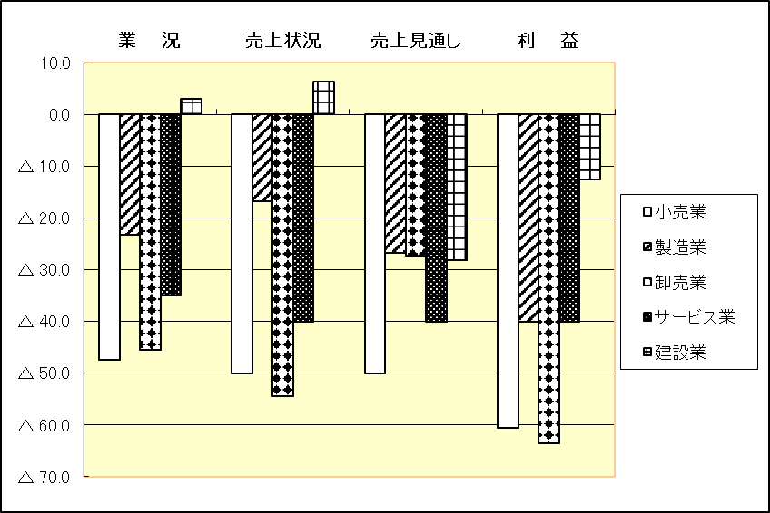

15．製造業と非製造業の長期的な業況のトレンド

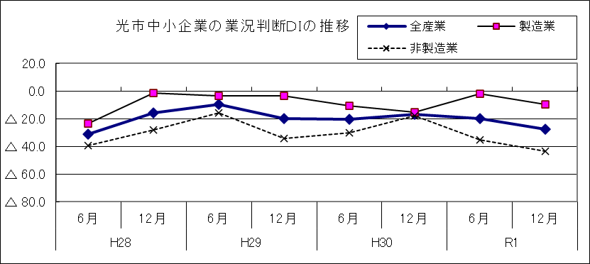



平成28年 6月以降の光市内中小企業の業況判断ＤＩを、全産業を製造業（製造業・建設業）、非製造業（小売業・卸売業・サービス業）とに分けてグラフ化した。

　全産業の動向は、平成29年6月以降、概ね横這いで推移していたが、今回、やや下降傾向が表れている。前回調査で一旦上昇を示した製造業も、今回再び下降している。非製造業では、平成30年12月を境に、下降傾向がより顕著に表れている。全産業で、業況はやや下降局面にあると言える。

以 上